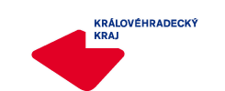

Pozvánka

Na hokejový Kemp roč. 2006“, který se koná 23. 10. 2017 na ZS v Třebechovicích p. O.
Sraz: 11:15
12:00-13:15 TJ I.
13:30-14:45 TJ II.
S sebou: výstroj, švihadlo, svačinu.
První turnaj odehraje zúžený výběr (14 hráčů + 2 brankáři) v neděli 5. 11. 2017 v odpoledních hodinách ve Dvoře Králové n. L. Nominace na tento turnaj bude stanovena 24. 10. 2017.

Mgr. Roman Šinkovský, Ph.D. – trenér roč. 2006, tel. 778 081 011.

Za správnost: Lucie Balášová
Královéhradecký KVV ČSLH

V Hradci Králové dne 19. 10. 2017

